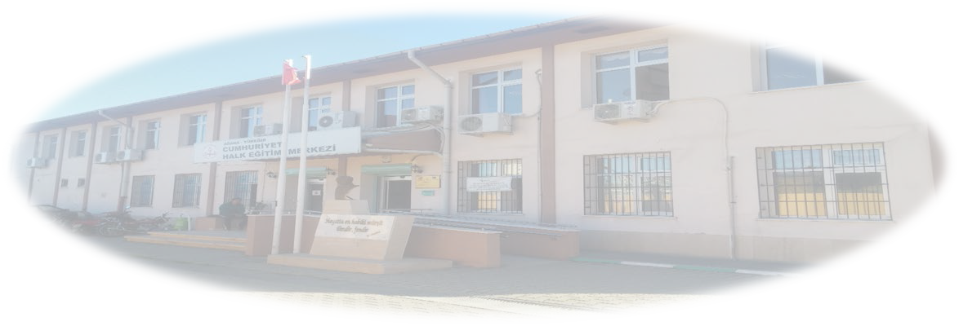
KURS NUMARASI
:
KURS ÖĞRETMENİ :

KURS ÖĞRETMENİNİN
HES KODU :
CEP TELEFONU :
E-POSTA ADRESİ :
MEZUN OLDUĞU OKUL / YIL :
BRANŞI :

KURSUN :
KURSUN ADI :
KURSUN YERİ :
BAŞLAMA - BİTİŞ TARİHİ :
BAŞLAMA - BİTİŞ SAATİ :

KURS AÇMA EVRAKLARI
- KURS TALEP YAZISI ÖRNEĞİ
- KURS ZAMAN ÇİZELGESİ
- KURSİYER LİSTESİ (ONAYLI)
- KURSİYER BAŞVURU DİLEKÇELERİ VE EVRAKLARI (NÜFUS CÜZDANI FOTOKOPİSİ VE ÖĞRENİM BELGESİ)
- KURS PLANI
KURS SONUNDA TESLİM EDİLECEK EVRAKLAR:
- KURS ONAYI
- DEVAM-DEVAMSIZLIK ÇİZELGESİ
- DERS DEFTERİ
- KURSİYER MEVCUT DURUM ANKETİ (ONLİNE)
- KURSİYER MEMNUNİYET ANKETİ (ONLİNE)
- MODÜL NOT ÇİZELGESİ
- SINAV EVRAKLARI (YAZILI VEYA UYGULAMA DEĞERLENDİRME ÖLÇEKLERİ)
- SINAV CEVAP ANAHTARLARI
- KURSİYER İLETİŞİM BİLGİLERİ(EXCEL) AÇIKLAMALAR
1-Yukarıda belirtilen Kurs Sonu evrakları Kurumumuzdan temin edilecektir. Kurs bitiminde Kurs Açma Evrakları ile Kurs Sonu Evrakları EKSİKSİZ olarak teslim edilmelidir. Kurs sonunda evraklar, kurs bitiş tarihinden itibaren 2 iş günü içerisinde ilgili Müdür Yardımcısına teslim edilecektir.
2-Kurs ile ilgili iş ve işlemler Sayfa 1 de bulunan “Kurs Talimatları ” bölümünde belirtilen esaslar çerçevesinde yapılacaktır.

CUMHURİYET HALK EĞİTİMİ MERKEZİ KURSİYER LİSTESİ

KURS YERİ :
KURS ADI :
KURS NO :

ZAMAN ÇİZELGESİ
PAZARTESİ | SALI |  | ÇARŞAMBA |  | PERŞEMBE |  | CUMA |  |  | CUMARTESİ |  | PAZAR
DERSLER |  | SABAH |  |  |  | ÖĞLE |  |  |  |  | AKŞAM
 |  | Giriş |  | Çıkış |  | Giriş |  |  | Çıkış |  | Giriş |  | Çıkış
1. DERS
2. DERS
3. DERS
4. DERS
5. DERS
6. DERS
7. DERS
8. DERS

………………………………
Müdür Yardımcısı
Kurs Öğretmeni

CUMHURİYET HALK EĞİTİMİ MERKEZİ KURSİYER LİSTESİ

KURS YERİ :
KURS ADI :
KURS NO :
SIRA | KURSİYER ADI SOYADI | T.C. KİMLİK NO | KURSİYER  HES KODU | DOĞUM TARİHİ  (Gün/Ay/Yıl) | EĞİTİM DURUMU | TELEFONU
1
2
3
4
5
6
7
8
9
10
11
12
13
14
15
16
17
18
19
20
21
22
23
24
25

MÜDÜR YRD.
DERS ÖĞRETMENİ

 |  |  |  | CUMHURİYET HALK EĞİTİMİ MERKEZİ |  |  |  |  |  | Mühür
 |  |  |  | SINIF DERS DEFTERİ
 |  |  |  | KURSUN ADI |  |  | :
 |  |  |  | KURSUN NUMARASI |  |  | :
 |  |  |  | KURS ÖĞRETMENİ ADI SOYADI |  |  | :
 |  |  |  | BAŞLAMA - BİTİŞ TARİHİ |  |  | :
 |  |  |  | BAŞLAMA - BİTİŞ SAATİ |  |  | :
TARİH | GÜN | 1.DERS | 2.DERS |  | 3.DERS | 4.DERS |  | 5.DERS | 6.DERS |  | 7.DERS | 8.DERS | ONAY

 |  |  | CUMHURİYET HALK EĞİTİMİ MERKEZİ …………………………..…...………………….……………………KURSU
 |  |  | ………………………… AYI YOKLAMA ÇİZELGESİ |  |  |  |  |  |  |  |  |  |  |  |  |  |  |  |  |  |  |  |  |  |  |  |  |  |  |  |  |  |  | Öğrencinin Gelmediği Gün sayısı
S.N | AD | SOYAD | 1 | 2 | 3 | 4 | 5 | 6 | 7 | 8 | 9 | 10 | 11 | 12 | 13 | 14 | 15 | 16 | 17 | 18 | 19 | 20 | 21 | 22 | 23 | 24 | 25 | 26 | 27 | 28 | 29 | 30 | 31
1
2
3
4
5
6
7
8
9
10
11
12
13
14
15
16
17
18
19
20
İMZA BÖLÜMÜ  (Ders Öğretmeni Günlük İmza Atacaktır.) |  |  |  |  |  |  |  |  |  |  |  |  |  |  |  |  |  |  |  |  |  |  |  |  |  |  |  |  |  |  |  |  |  | Md. Yrd. PARAF

Not: Devam Çizelgesi günlük olarak doldurulacaktır. Öğretmen günlük olarak İmza Bölümünü imzalayacaktır.
Raporlu Kursiyere : R Gelen Kursiyere : + Gelmeyen Kursiyere : - işareti konulacaktır

…………………..………
DERS ÖĞRETMENİ

CUMHURİYET HALK EĞİTİMİ MERKEZİ KURSİYER NOT ÇİZELGESİ

Kursun Adı :
Kurs No :
TOPLAM KURSİYER SAYISI: |  |  |  |  |  |  |  |  |  | BAŞARISIZ KURSİYER SAYISI:
BAŞARILI KURSİYER SAYISI: |  |  |  |  |  |  |  |  |  | DEVAMSIZ KURSİYER SAYISI:
SIRA | ADI VE SOYADI | MODÜL 1 |  |  | MODÜL 2 |  | MODÜL 3 |  | MODÜL 4 |  |  | MODÜL 5 |  | MODÜL 6 |  | MODÜL 7 |  | MODÜL 8 |  |  | MODÜL 9 |  | MODÜL 10 |  | SONUÇ  (Başarılı, Başarısız, Devamsız)
 |  | YAZILI | UYGULAMA |  | YAZILI | UYGULAMA | YAZILI | UYGULAMA | YAZILI |  | UYGULAMA | YAZILI | UYGULAMA | YAZILI | UYGULAMA | YAZILI | UYGULAMA | YAZILI |  | UYGULAMA | YAZILI | UYGULAMA | YAZILI | UYGULAMA
1
2
3
4
5
6
7
8
9
10
11
12
13
14
15
16
17
18
19
20
21
22
23
24
25

Kurs Öğretmeni Müdür Yrd.

… / … / 20….

Kurum Müdürü

 |  | CUMHURİYET HALK EĞİTİMİ MERKEZİ
 |  | 2020/2021 EĞİTİM-ÖĞRETİM YILI……………………………………………………………….KURSU
 |  | …………………………………………………. MODÜLÜ DEĞERLENDİRME ÖLÇEĞİ
 |  | TARİH : SÜRE :
 |  | (Bu Bölüme Modüle Ait Değerlendirme Kriterleri Yazılacaktır.)
SORU: |  |  |  |  |  |  |  |  |  |  |  |  |  |  |  |  |  |  |  |  |  |  |  |  |  |  |  |  |  |  | TOPLAM
S.N | ÖĞRENCİ ADI SOYADI |  |  |  |  |  |  |  |  |  |  |  |  |  |  |  |  |  |  |  |  |  |  |  |  |  |  |  |  |  | 100
1
2
3
4
5
6
7
8
9
10
11
12
13
14
15
16
17
18
19
20
 |  |  |  |  |  |  |  |  |  |  |  |  |  |  |  |  |  |  |  |  | Kurs Öğretmeni

